
MINISTÉRIO DA DEFESA
EXÉRCITO BRASILEIRO
DEPARTAMENTO-GERAL DO PESSOAL
(Diretoria Geral do Pessoal/1860)

DIVISÃO DE ORÇAMENTO, FINANÇAS E AUDITORIA
(DIORFA)

SISTEMA DE REGISTRO DE ENCAMINHAMENTOS
(SIRE)

MÓDULO VII – CONSULTANDO INFORMAÇÕES ESTRATÉGICAS

Última atualização: maio de 2007

SUMÁRIO

1 INTRODUÇÃO 3
1 - REALIZANDO CONSULTAS DE INFORMAÇÕES GERENCIAIS NO SIRE 4
2 – DETALHANDO AS CONSULTAS 5

1 - INTRODUÇÃO

O conceito de estratégia é frequentemente utilizado no sentido militar. Próximo deste sentido, em gestão empresarial, alguns autores separam a definição dos objetivos e a formulação da estratégia.
Estratégia é então "a principal ligação entre fins e objetivos e políticas funcionais de vários setores da empresa e planos operacionais que guiam as atividades diárias"
(Hofer e Schendel,1978: 13), isto é, compreende a escolha dos meios e articulação de recursos para atingir os objetivos (Hofer e Schendel, 1978; Thietart, 1984), que pode
tomar a forma de um "plano unificado, compreensivo e integrado relacionando as vantagens estratégicas com os desafios do meio envolvente" (Jauch e Glueck,1980: 12).
Enquanto, a nível gerencial o grande desafio das organizações do mundo moderno está na capacidade de obter e gerir as informações de maneira eficaz, sendo cada vez mais necessária uma postura pró-ativa e não mais reativa, no nível estratégico este desafio vai além e implica em “ter uma visão ampla e extensa, que busca enxergar dentro da organização os pontos fracos e fortes, exige também um visão externa à organização, na busca de oportunidades e ameaças e tende a ser uma responsabilidade da alta administração, refletindo porém uma mentalidade que deve contagiar todos os níveis” (Hampton, 1983).
Este módulo se destina, principalmente, aos usuários do SIRE que exercem a funções de Chefia, Direção ou Comando em UG que recebem recursos financeiros destinados ao atendimento médico-hospitalar e assistencial dos integrantes da Família Militar.
As informações gerenciais aqui produzidas permitem aos integrantes da Alta Administração da UG visualizarem, inclusive de forma gráfica, o comportando das despesas ao longo de um período selecionado, os Procedimentos Médicos que produzem maior impacto em seus orçamentos, inclusive por faixa etária, por grupos de usuários e por OCS/PSA.

1 - REALIZANDO CONSULTAS DE INFORMAÇÕES ESTRATÉGICAS NO SIRE
Para ter acesso às informações gerenciais realize os seguintes passos:

a) Estando na tela inicial do sistema, Figura 1, clique no botão “Consultas”, abrindo a tela “ENCAMINHAMENTOS - MÓDULO EXECUÇÃO”;

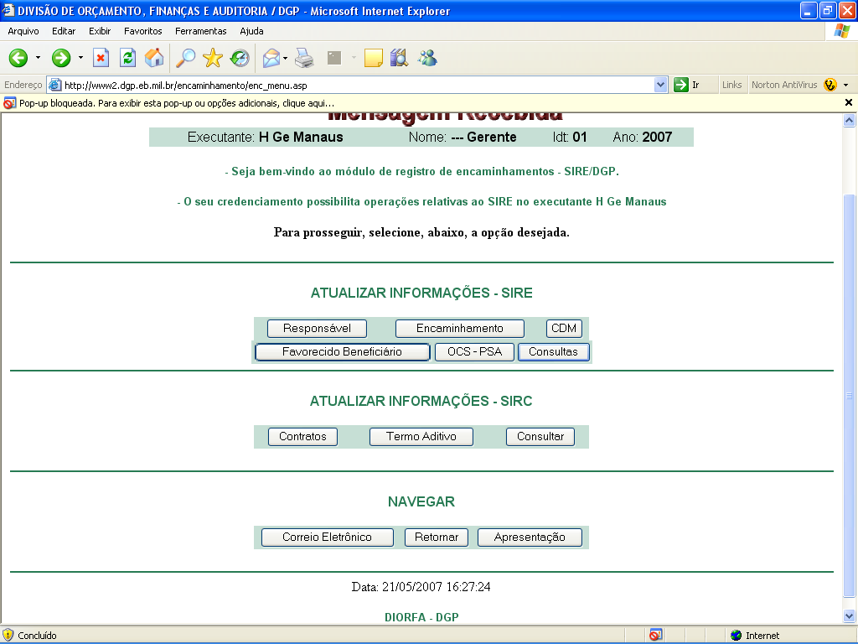
Figura 1

2) Na tela “ENCAMINHAMENTOS - MÓDULO EXECUÇÃO – INFORMAÇÕES ESTRATÉGICAS”, Figura 2, encontram-se disponíveis 13 (treze) tipos de consultas estratégicas, a saber:

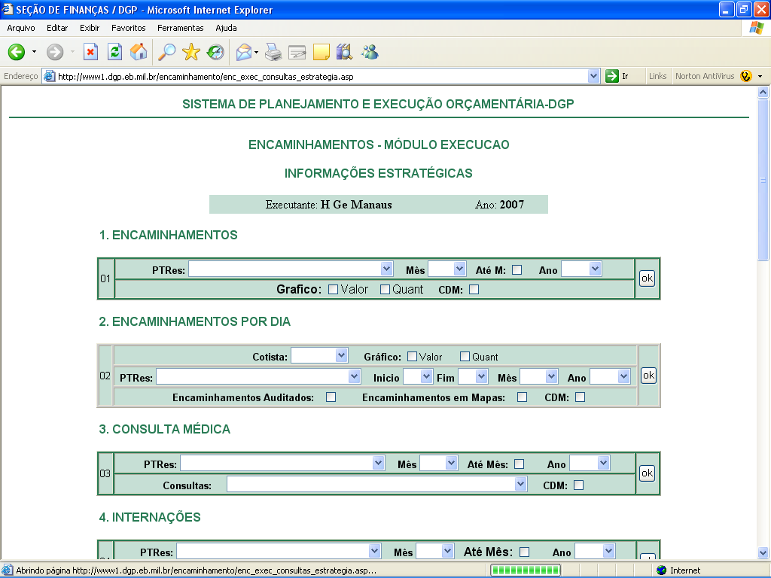
Figura 2

2 – DETALHANDO AS CONSULTAS
1. ENCAMINHAMENTOS: apresenta a quantidade de encaminhamentos registrados de acordo com um plano interno e período, podendo as informações serem apresentada por valor ou quantidade de encaminhamento.
Finalidade: demonstrar qual a quantidade de encaminhamentos realizados dentro do plano interno e período selecionado, permitindo o planejamento de ações específicas de gestão.

2. ENCAMINHAMENTOS POR DIA: apresenta a evolução dos encaminhamentos, por valor ou quantidade, em cada dia de um mês e ano escolhido. Deixando sem selecionar o dia o sistema lista os registros ocorridos durante todos os dias do mês, o que possibilita fazer comparações entre os dias do mês.
Finalidade: verificar a demanda diária de usuários de um determinado grupo, possibilitando a adoção de medidas corretivas.

3. CONSULTA MÉDICA: demonstra a quantidade de encaminhamentos registrados por tipo de consulta.
Finalidade: identificar o tipo de consulta médica que tem gerado maior demanda, tanto quanto ao aspecto de custo, quanto ao aspecto de quantidade, permitindo a adoção de medidas corretivas.
O usuário pode realizar as consultas com as seguintes variações:
a) por plano interno – neste caso basta escolher o plano interno e o período, sendo apresentado pelo sistema todas as consultas registradas neste período;
b) por tipo de consulta - neste caso basta escolher o tipo de consulta e a data, sendo apresentado pelo sistema todas as consultas registradas neste período.
c) é possível refinar ainda mais a consulta, combinando as duas formas anteriormente descritas.

4. INTERNAÇÕES: apresenta as despesas com internações.
Finalidade: Esta consulta deve ser realizada diariamente e a UG manter, profissionais de saúde que realizem visitas às OCS em que os pacientes estão internados, de forma a conferir “in loco” as despesas apresentadas.

5. FAIXA ETÁRIA: apresenta os registros de encaminhamentos por faixa etária e grupo de usuários.
Finalidade: possibilita visualizar, por faixa etária, a demanda de encaminhamentos registrados em um período selecionado.

6. GRUPO DE USUÁRIO: apresenta os encaminhamentos por grupo de usuários.
Finalidade: possibilita alcançar os mesmos objetivos da consulta por faixa etária.

7. RESPONSÁVEL: demonstra a quantidade de encaminhamentos por responsável.
Finalidade: dar conhecimento ao gestor do número de encaminhamentos registrados em nome de cada responsável,

8. OCS – PSA: apresenta a quantidade de encaminhamentos registrados por OCS/PSA de acordo com o plano interno selecionado.
Finalidade: permitir ao Administrador identificar, dentre as OCS/PSA listadas após a consulta, qual é detentora do maior número de encaminhamentos ou de maior valor encaminhado, de acordo com o campo “Valor” ou “Quantidade” preenchido.

9. ÓBITOS: apresenta o número de encaminhamentos registrados no sistema em que o campo “Óbito” foi marcado.
Finalidade: visualizar o montante da despesa, principalmente quando for relativa ao óbito do titular, situação que 100% da despesa é de responsabilidade do FUSEx.

10. PROCEDIMENTOS ODONTOLOGICOS: lista as guias registradas com procedimentos odontológicos.
Finalidade: permitir ao Administrador visualizar as despesas com estes procedimentos a adoção de medidas corretivas, como solicitação de aquisição de equipamentos, manutenção de instalações, etc.

11. EXAMES DE ALTO CUSTO: apresenta uma lista de exames previamente cadastrados neste grupo.
Finalidade: permitir ao Administrador focar a sua gestão nos exames que acarretam maior impacto no montante das despesas, quando comparados com os demais.

12. PROCEDIMENTOS DE ALTO CUSTO: apresenta uma lista de procedimentos previamente cadastrados neste grupo.
Finalidade: idêntica a citado nos exames de alto custo.

13. VISÃO ESTRATÉGICA: apresenta, de forma resumida, a visão comparativa do montante de despesas realizadas por grupos, conforme Figura 3, bem como a participação de cada grupo de procedimento médico-hospitalar no total da despesa. Este grupo é composto por exames de alto custo, internações, procedimentos de alto custo, consultas médicas, procedimentos odontológicos, óbitos e emergência.
Finalidade: dar ao Administrador a capacidade de enxergar em qual grupo de procedimentos e exames está empregando a maior parte dos seus recursos de forma a alinhar sua gestão à política definida para o setor.
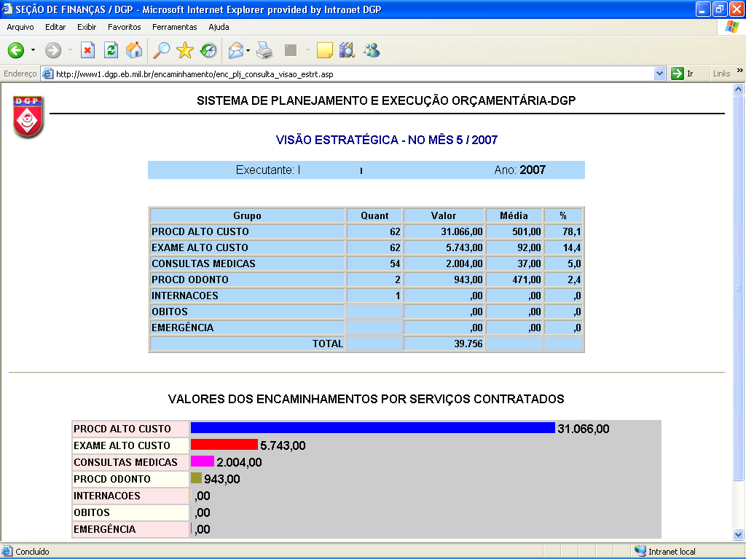
Figura 3

